泰山茶区域公用品牌标识使用申请书

（试行）

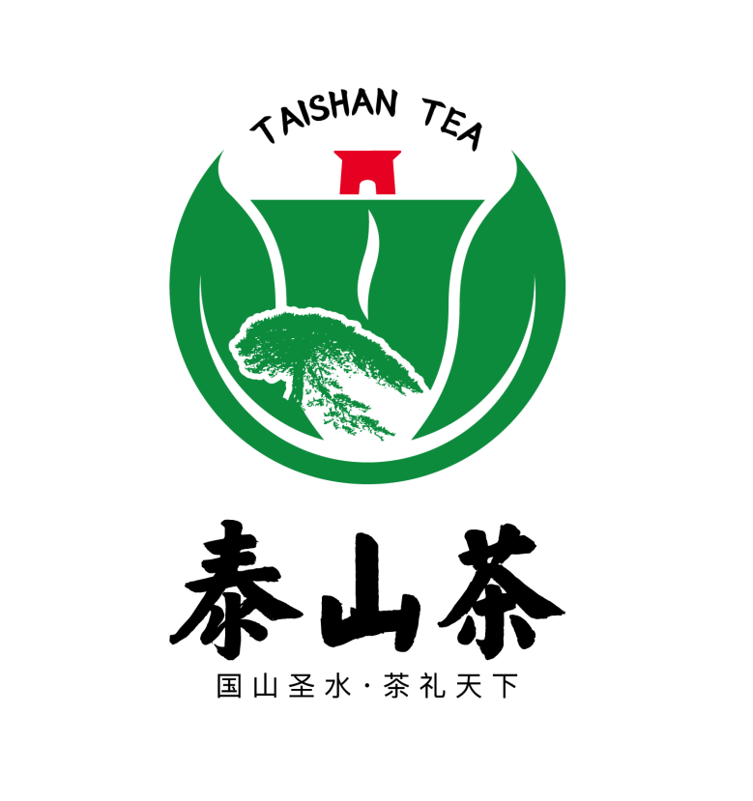

泰安市泰山茶叶协会

填表须知
1. 随申请表须附报以下材料: 《营业执照》、《食品生产许可证》、《商标注册证》等相关证件、生产技术规程及质量管理手册、种植基地、加工场所简介及照片（电子版）；一年内法定机构出具的《检验报告》复印件两份；产品包装样品（或包装设计图样） 。
如有委托加工，同时提交委托单位的相关证照、委托协议、托
加工产品的包装样品（或包装设计图样） 。如由专业合作组织等形式统一申请的，同时提交组织执行的泰山茶区域公用品牌标识使用管理、质量控制、监督等方面的制度文件和使用泰山茶区域公用品牌标识证明商标的成员清单。
2. 申请表及所附材料的均为一式两份，用钢笔或碳素笔工整填
写，或用电脑打印。
3. 所有表格的栏目不得空缺，不填写的须说明理由。
4. 申请单位及其负责人须签名盖章，对所填内容负法律责任。
5. 审核批准后，应与泰安市泰山茶叶协会签订了《泰山茶区域公用
品牌标识使用许可合同》，并领取《泰山茶区域公用品牌标识准用证》。

申请单位概况（本栏由申请单位填写）
申请单位
详细地址 |  | 邮编
法人代表 |  | 联系方式 | 办公：
法人代表 |  | 联系方式 | 手机：
经办人 |  | 联系方式 | 办公：
经办人 |  | 联系方式 | 手机
传真号码 |  | 电子邮箱
证件名称 | 发证机关 | 发证时间 | 证书编号
营业执照
生产许可证
其他证书
三品证书
注册商标 |  | 使用年限
单位类型  （可多选） | □茶叶种植；□茶叶加工；□茶叶分装；  □专业合作组织；□有委托加工；□流通企业；
原料/产品来源 | 区（县） 乡（镇）
检测报告 | □有，合格；□已送检，待出报

二、申请单位泰山茶产销概况（此栏由申请单位填写）
生产茶园
（所在乡镇村详细地址、面积、茶树品种等明细 ）
加工
（厂名、厂址明细；设备、工艺、产品系列等）
委托加工
（委托单位名称、地址；委托加工数量、等级）
原料来源
（自营茶园、收鲜叶、收毛茶）
专业合作组织
（成员个数与构成）
上年生产经营规模
产品销售形式
（批发、零售、小包装使用等情况）
包装来源与管理（印刷厂、包装管理台帐等）
主要销售市场
申请单位法定代表人承诺： 上述所填材料真实、有效、可查。 签字：
年 月 日

三、审核、审批意见 （此栏由协会填写）
申请材料审核与现场核查记录
产品感官
评审情况
其他需说
明的事项
初审  结论 | 审核人（签字） ：  年 月 日
审批  意见 | 负责人（签字） ：  年 月 日（盖章）
泰山茶区域公用品牌标识准用证编号及有效期 | 准用证编号： TSC  有效期限： 年 月 日— 年 月 日
抽检
记录
备注

